Ministerio de Salud
SUBSECRETARÍA DE SALUD PÚBLICA
MODIFICA DECRETO Nº 6 EXENTO, DE 2010, QUE DISPONE VACUNACIÓN OBLIGATORIA CONTRA ENFERMEDADES INMUNOPREVENIBLES DE LA POBLACIÓN DEL PAÍS

Nº 126 exento.-
Publicado en el Diario Oficial de 08.04.13

Santiago, 27 de marzo de 2013.-
Visto: Lo dispuesto en los artículos 1º, 2º y 32 del Código Sanitario, aprobado por decreto con fuerza de ley Nº 725, de 1967, del Ministerio de Salud; decreto Nº 136, de 2004, Reglamento Orgánico del Ministerio de Salud; en el decreto Nº 72, de 2004, Nº 2, del Ministerio de Salud, que faculta al Ministro de Salud para firmar por orden del Presidente de la República, y teniendo presente las facultades concedidas en los artículos 4º y 7º del decreto con fuerza de ley Nº 1, de 2005, del Ministerio de Salud; resolución Nº 1.600 de Contraloría General de la República, y

Considerando:

1. Que, al Ministerio de Salud le compete ejercer la función que corresponde al Estado de garantizar el libre e igualitario acceso a las acciones de promoción, protección y recuperación de la salud y de rehabilitación de la persona enferma; así como coordinar, controlar y, cuando corresponda, ejecutar tales acciones.
2. Que, conforme con lo anterior, corresponde a esta Secretaría de Estado formular, fijar y controlar las políticas de salud, para lo cual tiene, entre otras funciones, ejercer la rectoría del sector salud, la que comprende, entre otras materias, efectuar la vigilancia en salud pública y evaluar la situación de salud de la población.
3. Que, en este orden de ideas, a este Ministerio le compete la ejecución del Programa Nacional de Inmunización (PNI).
4. Que, el decreto exento Nº 6, de 2010, del Ministerio de Salud, dispuso la vacunación obligatoria contra algunas enfermedades inmunoprevenibles, por la necesidad de reformular los programas de inmunización, con el objeto de prevenir la morbilidad, discapacidad y muertes secundarias por enfermedades inmunoprevenibles, de la población del país.
5.- Que, a través del decreto exento Nº 1.809, de 29 de diciembre de 2010, del Ministerio de Salud, se modificó el decreto anteriormente descrito, en el sentido de ampliar la población objetivo para la prevención de enfermedades invasoras por S. pneumoniae, a toda la población infantil nacida a partir del día 1º de noviembre de 2010.
5.- Que, a través del decreto exento Nº 35, de 26 de enero de 2012, del Ministerio de Salud, se modificó el decreto Nº 6, de 2010, mencionado anteriormente, en el punto 1°, los numerales 3, 4, 5 y 11, en relación al esquema de inmunización de las enfermedades: Pertusis, Difteria, Tétanos, y enfermedades invasoras por S. pneumoniae, respectivamente.
7.- Que, lo solicitado por el Jefe de Planificación Sanitaria, mediante su memorándum B54/ Nº 069 de 21 de enero de 2013, respecto a la incorporación de la vacunación contra: Difteria, Tétano, Pertusis, en la vacunación programática de niños que cursan 8º año básico, por cuanto se plantea la necesidad de inmunizar con dpaT (acelular) a la población adolescente en el período antes mencionado, con la finalidad de disminuir la mortalidad en menores de seis meses.
8.- Que, la mencionada vacunación producirá el efecto de disminuir la población reservorio del agente etiológico y con ello el universo de contagio, el cual afecta directamente a los menores de seis meses de edad. La que será incorporada dentro del PNI para su implementación a través de las redes operativas de salud como parte integrante de la vacunación escolar.
9.- Que, en mérito de lo anterior, dicto el siguiente:

Decreto:

1°.- Modifícase el decreto exento N° 6, de 2010, del Ministerio de Salud, que dispone la vacunación obligatoria de la población contra las enfermedades inmunoprevenibles, en términos de incorporar nuevas dosis, reemplazando en su punto 1º, los numerales 3, 4 y 5, en la forma que se señala a continuación:

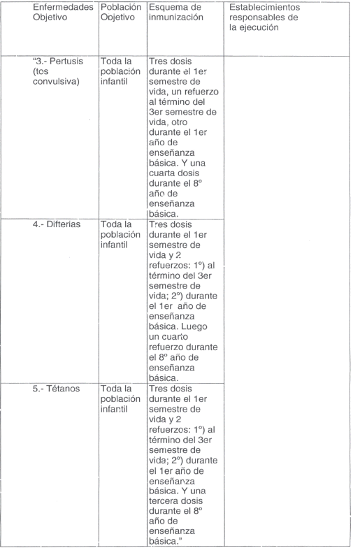

2º.- Este decreto exento entrará en vigencia desde su fecha de publicación en el Diario Oficial.
Anótese y publíquese.- Por orden del Presidente de la República, Jaime Mañalich Muxi, Ministro de Salud.
Transcribo para su conocimiento decreto exento Nº 126 de 27-03-2013.- Saluda atentamente a Ud., Jorge Díaz Anaiz, Subsecretario de Salud Pública.

